Documento de Arquitetura
CCIn - IFPE
Autores:
Tássio Ricardo Silva
German Valentim Simões Janco
Klebson Leonardo
Ronaldo Valeriano Ferreira
Anderson Oliveira

Histórico de Revisão

Data | Versão | Descrição | Autor
13/07/14 | 1.0 | Criação do documento | Tássio Ricardo

Sumário

1. Propósito 4
2. Camadas ou estrutura da arquitetura do produto 4
3. Visões arquiteturais 4
3.1 BigPicture do projeto 4
3.2 Diagrama de Componente 5

Calculadora Foda
Documento de Arquitetura

1. Propósito
Este documento descreve as decisões, as restrições, justificativas, elementos significativos, e outros aspectos gerais do sistema que formam o desenho e implementação.

2. Camadas ou estrutura da arquitetura do produto
A arquitetura do produto desenvolvida nesse projeto foi regida pela arquitetura disponibilizada em projetos HTML/Java Script. Seguindo a estrutura pré disponibilizada pelo framework.

3. Visões arquiteturais

3.1 BigPicture do projeto
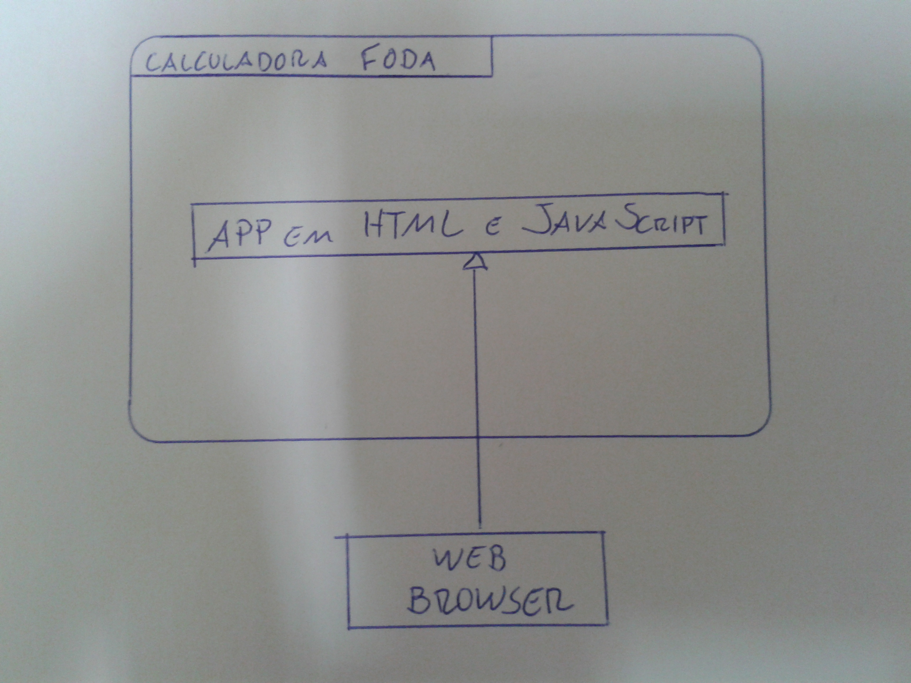

3.2 Diagrama de Componente
